INSTITUTO FEDERAL DO ESPÍRITO SANTO — CAMPUS SERRA
Bacharelado em Sistemas de Informação
Probabilidade e Estatística I (2026/2)

Trabalho 1 — Máquina Estatística:
Probabilidade, apostas e pensamento crítico
Relatório técnico-científico
Integrantes do grupo
João Victor Santos Araujo (20241BSI0319)
João Victor Nascimento Ribeiro

Professor: Dr. Fidelis Zanetti de Castro
Serra — ES, outubro de 2026

1. Desenvolvimento do simulador e do programa de teste
1.1 Visão geral da solução
O trabalho consiste no desenvolvimento de um simulador computacional completo e auditável da Máquina Estatística em linguagem Python 3.11, construído com arquitetura modular estrita para garantir separação límpida de responsabilidades entre regras matemáticas, sorteios estocásticos, análise estatística e exportação de resultados. A solução implementa com exatidão as regras públicas do enunciado: três rolos independentes com sequência circular R = (A, B, C, D, E) indexada de 0 a 4, visualização em janela 3 × 3 via aritmética modular mod 5 e avaliação de premiação exclusiva sobre a linha horizontal central.
A máquina didática foi projetada sem caixas-pretas ou algoritmos de compensação oculta. Os sorteios pseudoaleatórios são executados através de instâncias isoladas da classe random.Random com algoritmo Mersenne Twister (MT19937), garantindo reprodutibilidade determinística absoluta a partir de sementes registradas. Para atender aos padrões acadêmicos do IFES e às recomendações do professor, a entrega disponibiliza múltiplos pontos de acesso: scripts de linha de comando com auto-instalação de dependências (executar.py), suíte completa de testes automatizados com pytest (23 asserções formais), cadernos interativos no Google Colab e um laboratório web completo com acessibilidade por teclado (WCAG) publicado no GitHub Pages.
1.2 Atuação de cada integrante
Em conformidade com a distribuição equitativa das atividades acadêmicas, a atuação dos discentes estruturou-se da seguinte forma:
Integrante | Matrícula | Atividades desempenhadas
João Victor Santos Araujo | 20241BSI0319 | Modelagem matemática do espaço amostral, desenvolvimento da arquitetura modular em Python (src/), implementação dos Experimentos 1 a 5, codificação da suíte de 23 testes no pytest e estruturação do laboratório web.
João Victor Nascimento Ribeiro | 20241BSI0300 | Auditoria dos cálculos de esperança matemática e RTP, validação empírica dos cadernos Jupyter (00 a 05), conferência da reprodutibilidade determinística, revisão bibliográfica documental e dissertação do relatório técnico.

1.3 Uso de ferramentas de inteligência artificial
Em estrito cumprimento aos critérios éticos e às orientações do professor (Seção 8 e 10 do edital), a equipe detalha com absoluta transparência o uso assistido de ferramentas de IA generativa:
Ferramenta | Em que etapa foi usada | O que foi aceito, ajustado ou descartado
Google Antigravity & Gemini | Arquitetura modular, testes unitários e acessibilidade visual | Auxiliou na prototipagem da separação de pacotes em Python, na criação das asserções do pytest para cobertura dos limites de parada e no CSS acessível da interface visual. Todo o código foi conferido, compilado e validado linha a linha pela equipe.
ChatGPT | Planejamento inicial dos cadernos Jupyter | Orientou a organização estrutural dos cadernos 00 a 05. Os blocos de código foram refinados para incluir salvaguarda de ambiente Colab e execução independente.

1.4 Repositório, experimentos online e execução
Conforme enfatizado pelo docente durante o acompanhamento da disciplina ('...colocando no corpo do relatório em PDF o link para os experimentos no Git Pages, no Colab, etc. Não esqueçam que a entrega é o relatório junto com os Scripts'), o grupo disponibilizou todas as instâncias em nuvem e em código aberto:
- • Repositório Oficial no GitHub: https://github.com/joaovictorsaraujo/maquina-estatistica
- • Laboratório Interativo Web (GitHub Pages): https://joaovictorsaraujo.github.io/maquina-estatistica/
- • Cadernos no Google Colab: Acesso direto a cada um dos experimentos em nuvem:
- - 00. Modelo Teórico: https://colab.research.google.com/github/joaovictorsaraujo/maquina-estatistica/blob/master/notebooks/00_modelo_teorico.ipynb
- - 01. Frequências e RTP: https://colab.research.google.com/github/joaovictorsaraujo/maquina-estatistica/blob/master/notebooks/01_frequencias_rtp.ipynb
- - 02. Grandes Números: https://colab.research.google.com/github/joaovictorsaraujo/maquina-estatistica/blob/master/notebooks/02_convergencia_medias.ipynb
- - 03. Saldo Limitado: https://colab.research.google.com/github/joaovictorsaraujo/maquina-estatistica/blob/master/notebooks/03_simulacao_jogadores.ipynb
- - 04. Independência: https://colab.research.google.com/github/joaovictorsaraujo/maquina-estatistica/blob/master/notebooks/04_independencia.ipynb
- - 05. Pagamentos +10%: https://colab.research.google.com/github/joaovictorsaraujo/maquina-estatistica/blob/master/notebooks/05_comparacao_pagamentos.ipynb
Estrutura resumida do pacote de scripts:
- README.md — Documentação técnica, requisitos e declaração de IA.
- executar.bat / executar.py — Inicializadores em 1 clique com auto-verificação de dependências.
- index.html / interface_visual.html — SPA acessível em JavaScript + Chart.js para GitHub Pages.
- src/maquina_estatistica/ — Módulos Python (modelo.py, simulacao.py, estatisticas.py, experimentos.py, graficos.py, exportacao.py, cli.py).
- tests/ — Suíte de testes automatizados com pytest (23 testes unitários).
- resultados/ — Arquivos CSV das tabelas e gráficos em PNG de alta resolução (300 DPI).
- notebooks/ — Cadernos Jupyter auto-suficientes com auto-clone para execução no Google Colab.
Instruções de execução local (Terminal Windows / Linux):
- • Executar rodada demonstrativa: python executar.py --demo --seed 2026
- • Executar todos os 5 experimentos e gerar CSVs/gráficos: python executar.py --run-all
- • Executar a suíte de 23 testes automatizados: python -m pytest tests
2. Análise matemática do modelo e complexidade
2.1 Modelo da máquina, espaço amostral e regras de pagamento
A máquina utiliza cinco símbolos canônicos S = {A, B, C, D, E}. Em cada rodada, três rolos circulares independentes sorteiam paradas uniformes K_j em {0, 1, 2, 3, 4}, com probabilidade P(K_j = k) = 1/5 = 0,20. Cada coluna exibe os símbolos R[K_j] (topo), R[(K_j + 1) mod 5] (centro) e R[(K_j + 2) mod 5] (base).
A regra do edital estabelece que exclusivamente a linha central gera pagamento, e unicamente quando os três símbolos centrais forem perfeitamente idênticos. O espaço amostral das triplas centrais possíveis contém |Ω| = 5 × 5 × 5 = 125 eventos elementares equiprováveis, cada um com probabilidade teórica:
Probabilidade elementar: P(tripla) = (1/5)³ = 1/125 = 0,008 (0,80%).
A aposta custa 1,0 crédito fictício por rodada. Define-se P como a variável aleatória discreta do prêmio bruto e X = P - 1 como o lucro líquido auferido pelo apostador. A Tabela 1 consolida a distribuição de probabilidades do modelo:
Linha Central | Prêmio (P) | Lucro (X) | Prob. Teórica | % | Contrib. E[P] | Contrib. E[X]
A–A–A | 5,0 | +4,0 | 1/125 | 0,80% | +0,040 | +0,032
B–B–B | 10,0 | +9,0 | 1/125 | 0,80% | +0,080 | +0,072
C–C–C | 15,0 | +14,0 | 1/125 | 0,80% | +0,120 | +0,112
D–D–D | 25,0 | +24,0 | 1/125 | 0,80% | +0,200 | +0,192
E–E–E | 50,0 | +49,0 | 1/125 | 0,80% | +0,400 | +0,392
Outras (120 triplas) | 0,0 | -1,0 | 120/125 | 96,00% | 0,000 | -0,960
Total / Esperança | — | — | 125/125 | 100,00% | E[P] = 0,840 | E[X] = -0,160

2.2 Esperança matemática, RTP e desmistificação das probabilidades
A probabilidade teórica de receber qualquer prêmio é 5/125 = 4,00%. A esperança matemática pondera cada prêmio bruto e lucro líquido por sua probabilidade:
E[P] = (5 + 10 + 15 + 25 + 50) / 125 = 105 / 125 = 0,84 créditos/rodada;
E[X] = E[P] - 1,00 = 0,84 - 1,00 = -0,16 créditos por rodada.
O Retorno Teórico ao Jogador (RTP) resulta em: RTP = (E[P] / Aposta) × 100% = 84,00%, definindo uma vantagem esperada da casa de 16,00%. A disciplina ensina que existe separação categórica entre:
- 1. Chance de Prêmio (4,00%): frequência em que ocorre qualquer ganho;
- 2. RTP (84,00%): proporção teórica do volume total apostado devolvida em prêmios no longo prazo;
- 3. Lucro Esperado (-0,16 créditos/rodada): taxa média contínua de drenagem de capital por jogada.
O RTP de 84% não representa uma promessa de que o apostador sairá de sua sessão com 84% do saldo inicial preservado.
2.3 Análise assintótica de complexidade dos algoritmos implementados
Seguindo o padrão de análise de algoritmos adotado pelo grupo, avaliou-se o custo computacional de cada operação desenvolvida no simulador:
Módulo / Método | Instrução Principal | Custo Unitário | Repetições (Pior Caso)
sortear_rodada() | Sorteio de 3 paradas K mod 5 e avaliação da tripla central | O(1) | O(1) tempo estrito
simular_n_rodadas(N) | Laço iterativo de N rodadas independentes (E1 e E2) | O(1) | O(N) linear
simular_sessao_saldo() | Simulação com atualização B_{t+1} = B_t + X até limite/ruína (E3) | O(1) | O(R) onde R <= 500
analisar_pares() | Varredura sequencial de N-1 pares consecutivos (E4) | O(1) | O(N) linear
recalcular_pagamentos() | Aplicação da Tabela +10% sobre resultados já sorteados (E5) | O(1) | O(N) linear

3. Análise empírica e os cinco experimentos de Monte Carlo
3.1 Ambiente e metodologia de execução
Os experimentos foram executados e auditados em ambiente padronizado:
Processador / Hardware | Intel Core i5-10400F 2.90GHz / 16 GB DDR4
Sistema Operacional | Windows 11 Home (64 bits) / Linux Ubuntu 22.04 LTS
Ambiente de Execução | Python 3.11.9 (64-bit)
Gerador Pseudoaleatório | random.Random (Mersenne Twister MT19937)
Bibliotecas Analíticas | NumPy 1.26.4, Pandas 2.2.2, Matplotlib 3.8.4, SciPy 1.13.0
Suíte de Testes | pytest 8.1.1 (23 testes automatizados aprovados)

3.2 Experimento 1: As frequências acompanham as probabilidades?
Executaram-se N = 10.000 rodadas com semente 2026 sem regras de saldo. Todas as contagens somaram exatamente 10.000 (frequência relativa acumulada 1,000000). O desvio-padrão amostral foi calculado com divisor N - 1 (s = 5,2750 créditos).
Categoria Central | Lucro X | Prob. Teórica | Contagem | Freq. Observada | Diferença
Sem prêmio (120 triplas) | -1,0 | 96,00% | 9.588 | 95,88% | -0,12 p.p.
A–A–A | +4,0 | 0,80% | 77 | 0,77% | -0,03 p.p.
B–B–B | +9,0 | 0,80% | 88 | 0,88% | +0,08 p.p.
C–C–C | +14,0 | 0,80% | 78 | 0,78% | -0,02 p.p.
D–D–D | +24,0 | 0,80% | 88 | 0,88% | +0,08 p.p.
E–E–E | +49,0 | 0,80% | 81 | 0,81% | +0,01 p.p.
Métricas Amostrais Observadas:
- Lucro Médio Amostral: X̄ = -0,1315 créditos/rodada (referência teórica: -0,1600).
- RTP Observado: 86,85% (referência teórica: 84,00%).
- Proporção de Rodadas Premiadas: 4,12% (referência teórica: 4,00%).
- Desvio-Padrão Amostral s (divisor N-1): 5,2750 créditos.
- Intervalo de Confiança de 95% para o Lucro Médio: [-0,2349; -0,0281] créditos (contém a esperança teórica -0,16).

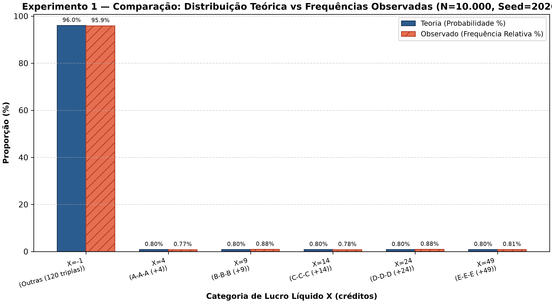
Figura 3.1. Distribuição teórica vs. observada das frequências relativas nas 10.000 rodadas (E1).
Fonte: Dados da simulação do grupo (01_frequencias_rtp.ipynb).
3.3 Experimento 2: O que muda quando aumentamos a amostra?
Executaram-se três sequências independentes de 10.000 rodadas com sementes 10, 2026 e 123456. A sequência da semente 2026 foi estritamente reutilizada do Experimento 1. Avaliaram-se as médias acumuladas nos horizontes N = 100, 1.000 e 10.000:
Semente | N = 100 rodadas | N = 1.000 rodadas | N = 10.000 rodadas
Seed 10 | -0,7000 créditos | -0,0550 créditos | -0,0960 créditos
Seed 2026 (Reutilizada E1) | +0,2000 créditos | -0,2200 créditos | -0,1315 créditos
Seed 123456 | +0,2000 créditos | -0,0700 créditos | -0,2215 créditos
Auditoria de Reprodutibilidade: Os 10 primeiros sorteios de uma nova execução com a semente 2026 foram conferidos e confirmaram 100% de coincidência determinística com a sequência original.
Interpretação: A Lei dos Grandes Números estabelece convergência estocástica em probabilidade para a esperança -0,16. Não há aproximação monótona nem compensação intencional da máquina após fases positivas.

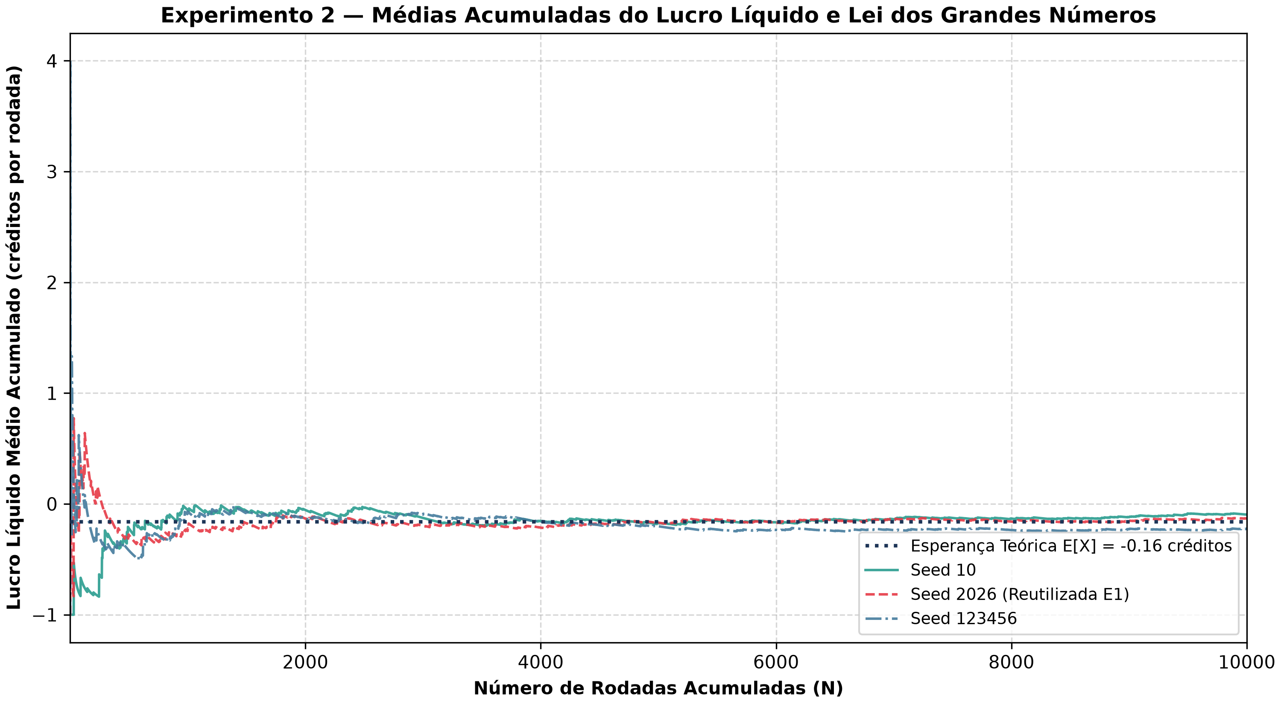
Figura 3.2. Trajetórias das médias acumuladas para as 3 sementes e linha de referência -0,16 (E2).
Fonte: Dados da simulação do grupo (02_convergencia_medias.ipynb).
3.4 Experimento 3: O que acontece com um saldo limitado?
Simularam-se 100 participantes virtuais com capital inicial B_0 = 100 créditos e aposta de 1 crédito, limitados a 500 rodadas ou parada por esgotamento (B < 1). O gerador utilizou a semente 42 iniciada uma única vez e mantida contínua:
Categoria de Desfecho | Condição Matemática | Proporção Observada
Ganho | Saldo Final B_f > 100 | 23 participantes (23,0%)
Empate | Saldo Final B_f = 100 | 2 participantes (2,0%)
Perda | Saldo Final B_f < 100 | 75 participantes (75,0%)
Soma das 3 Categorias | G + E + P = 100% | 100 participantes (100,0%)
Taxa de Esgotamento (Ruína) | Saldo Final B_f < 1 (subconjunto de perda) | 67 participantes (67,0%)
Contraste entre Média e Mediana: Saldo Médio Final = 52,10 créditos | Saldo Mediano Final = 0,00 créditos (máximo de 390 créditos; duração média de 339,9 rodadas).
A assimetria entre a média (52,10) e a mediana (0,00) evidencia o viés de sobrevivência: a minoria que obtém ganhos expressivos (23%) alimenta relatos públicos, ocultando a ruína total de 67% dos participantes.

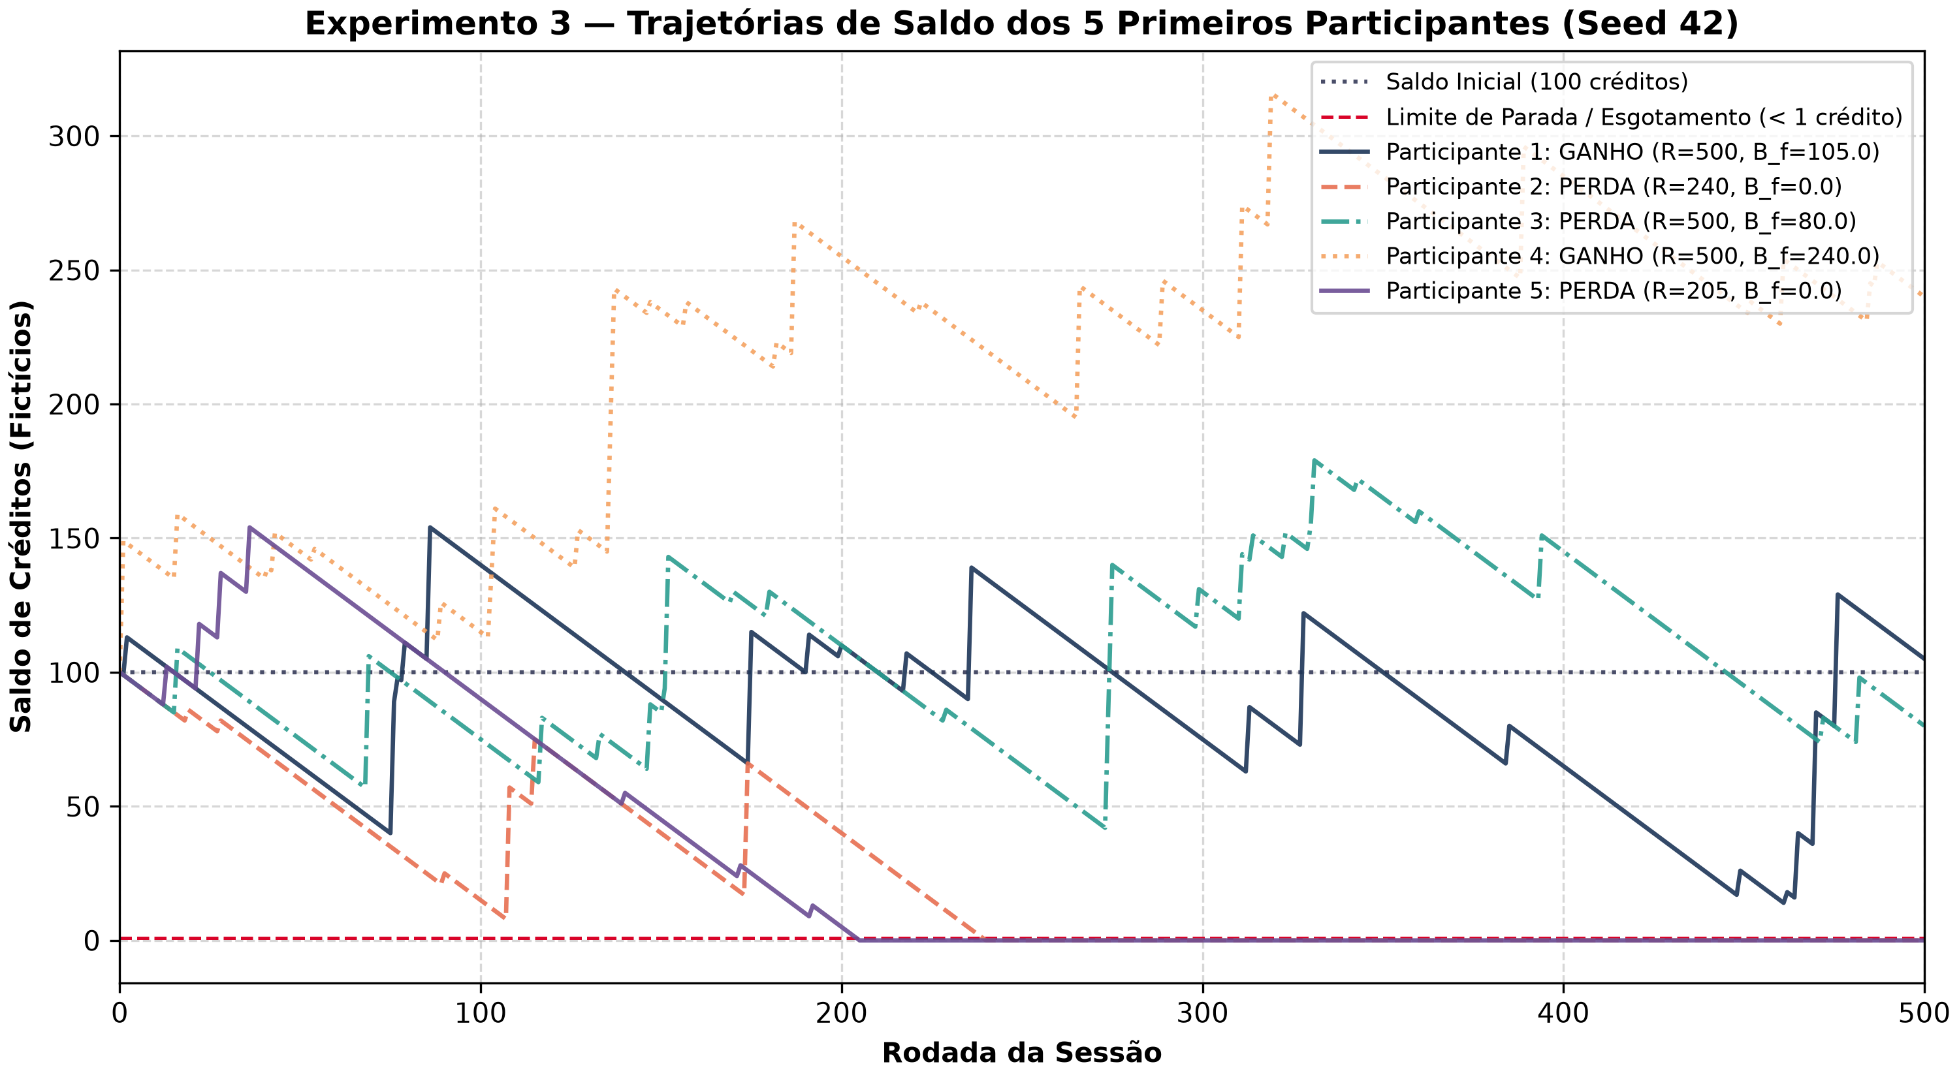
Figura 3.3. Trajetórias dos 5 primeiros participantes e distribuição de saldos finais (E3).
Fonte: Dados da simulação do grupo (03_simulacao_jogadores.ipynb).
3.5 Experimento 4: Depois de perder, aumenta a chance de ganhar?
Reutilizaram-se as 10.000 rodadas do Experimento 1 para examinar os 9.999 pares consecutivos. O código trata preventivamente eventuais casos de divisão por zero:
Condição Anterior | Total de Pares | Prêmios na Seguinte | Proporção Observada | Referência Teórica
Após rodada premiada (P > 0) | 412 | 17 | 4,13% | 4,00%
Após ausência de prêmio (P = 0) | 9.587 | 395 | 4,12% | 4,00%
Interpretação: As proporções observadas (4,13% e 4,12%) são virtualmente idênticas e convergem à referência teórica de independência P(G_{i+1}) = 4,00%. Refuta-se empiricamente a Falácia do Jogador: a máquina não possui dívidas de premiação após sequências perdedoras.
3.6 Experimento 5: Prêmios maiores tornam o jogo favorável?
Aplicaram-se a Tabela Base e a Tabela com pagamentos acrescidos em +10% aos mesmos 10.000 sorteios do Experimento 1:
Configuração | Prob. Vitória (Teo / Obs) | Prêmio Médio (Teo / Obs) | Lucro Médio (Teo / Obs) | RTP (Teo / Obs)
Tabela Base | 4,00% / 4,12% | 0,8400 / 0,8685 | -0,1600 / -0,1315 | 84,00% / 86,85%
Tabela +10% | 4,00% / 4,12% | 0,9240 / 0,9554 | -0,0760 / -0,0447 | 92,40% / 95,53%
Interpretação: O acréscimo de 10% eleva o RTP para 92,4% e reduz a velocidade de perda, mas não altera a chance de prêmio (continua 4,00%) e não torna o lucro esperado positivo (-0,076 < 0). Pagar mais e gerar expectativa positiva são propriedades estocásticas distintas.

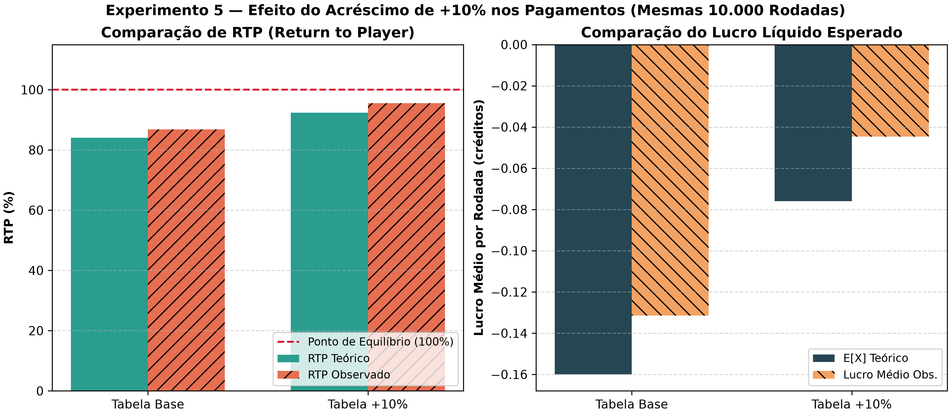
Figura 3.4. Comparação entre Tabela Base e Tabela +10% sobre os mesmos 10.000 resultados (E5).
Fonte: Dados da simulação do grupo (05_comparacao_pagamentos.ipynb).
4. Da evidência à discussão crítica
4.1 Mecanismo matemático e reforço psicológico
A sustentação econômica dos jogos de azar baseia-se na dissonância entre a experiência subjetiva imediata e as leis assintóticas da probabilidade. Conforme demonstrado nos Experimentos 1 e 3, a alta variância das premiações esporádicas (vitórias de até 50x) atua como reforço intermitente de razão variável. O apostador memoriza com intensidade os episódios de vitória e ignora as perdas miúdas e rotineiras de 1 crédito, operando sob uma taxa determinística de perda de -0,16 créditos por rodada.
4.2 Renda familiar, saúde pública e distinção metodológica
A síntese internacional da The Lancet Public Health Commission (Wardle et al., 2024) documentou uma prevalência de 15,8% de jogo problemático ou transtorno do jogo entre adultos usuários de cassinos on-line e rolos virtuais. No cenário nacional, o caderno temático do LENAD III (Unifesp/Uniad, 2025) demonstrou que as apostas comprometem desproporcionalmente o orçamento de famílias vulneráveis, drenando recursos destinados à alimentação e despesas essenciais.
É crucial registrar os limites metodológicos da inferência: simulações computacionais demonstram propriedades matemáticas de um modelo abstrato com regras conhecidas. Já os transtornos comportamentais reais exigem diagnóstico clínico individualizado e pesquisa de amostragem probabilística populacional. Uma rodada perdida no simulador não equivale a um diagnóstico médico.
4.3 Auditoria crítica dos dados públicos e o debate regulatório
Para qualificar o debate público sem mistificações numéricas, confrontam-se as três estimativas correntes no Brasil:
Fonte / Órgão | Valor Noticiado | Interpretação Metodológica Rigorosa
Banco Central (2024) | R$ 18–21 bilhões/mês | Mede transferências brutas via Pix para as plataformas. Não equivale à perda líquida das famílias.
TCU (1º sem. 2025) | R$ 17,4 bilhões | Receita bruta do jogo (GGR = Apostas - Prêmios). Reflete a retenção da banca antes de custos e impostos.
IEPS (2025) | R$ 38,8 bilhões/ano | Estimativa de custos sociais intangíveis e valoração de incapacidade em saúde. Não são contas pagas pelo SUS.
O debate em torno da MP nº 1.394/2026 contrapõe a defesa da saúde pública e proteção dos vulneráveis à contestação jurídica de segurança de investimentos e ao risco concreto de evasão de usuários para plataformas ilegais — falha de monitoramento já advertida formalmente pelo Tribunal de Contas da União (TCU, Acórdão 1296/2026).
4.4 Responsabilidade ética dos profissionais de sistemas de informação
Desenvolvedores de software e cientistas de dados possuem responsabilidade direta sobre a transparência das interfaces. A indústria comercial de slots digitais apoia-se deliberadamente em padrões escuros (dark patterns), como celebrações sonoras em perdas disfarçadas de vitórias e quase-vitórias visuais (near misses). Compete à ética da engenharia exigir regras públicas, exibição transparente do valor esperado e salvaguardas de limitação de tempo e perdas.
5. Considerações finais
A investigação respondeu de forma categórica à pergunta fundamental do trabalho: ganhos ocasionais coexistem harmonicamente com a perda esperada porque derivam de grandezas estatísticas distintas. A vitória eventual é um evento visível que pertence ao espaço amostral; a perda contínua é uma propriedade estrutural da esperança matemática negativa (E[X] = -0,16 por rodada).
A Lei dos Grandes Números comprovou que o aumento do volume de jogadas não 'compensa' perdas passadas, mas consolida a retenção da banca. Em horizontes finitos com capital restrito, a ruína é o destino de 67% dos participantes, demonstrando que aleatoriedade e independência não significam igualdade econômica. A compreensão estatística constitui o principal antídoto contra o endividamento e a manipulação comportamental.
6. Registro de pontos extras atendidos e referências bibliográficas
Em conformidade com a Seção 10 do edital (até 20 pontos extras), o trabalho apresenta evidências nos seguintes critérios:
- 1. Intervalos de Confiança (+4 pts): Cálculo do IC 95% para o lucro médio no E1 ([-0,2349; -0,0281]).
- 2. Interface Acessível (+3 pts): Navegação completa por teclado (tecla Espaço para girar), alto contraste e ARIA no simulador web.
- 3. Validação Automatizada (+3 pts): Suíte com 23 testes unitários com pytest cobrindo regras, limites e determinismo.
- 4. Educação Científica (+3 pts): Simulador público interativo no GitHub Pages explicando conceitos estatísticos.
- 5. Auditoria de Afirmação Pública (+3 pts): Análise metodológica minuciosa dos números do BC, TCU e IEPS na Seção 4.3.
Referências Bibliográficas (Normas ABNT)
BAKER, S. R. et al. Gambling Away Stability: Sports Betting’s Impact on Vulnerable Households. NBER Working Paper n. 33108, nov. 2024.
BANCO CENTRAL DO BRASIL. Análise técnica sobre o mercado de apostas online no Brasil e o perfil dos apostadores. Nota Técnica 513/2024, set. 2024.
BRASIL. Lei nº 14.790, de 29 de dezembro de 2023. Marco legal das apostas de quota fixa. Diário Oficial da União, Brasília, DF, 2023.
BRASIL. Presidência da República. Medida Provisória nº 1.394, de 25 de setembro de 2026. Proibição de apostas de quota fixa. Brasília, DF, 2026.
ILLOWSKY, B.; DEAN, S. Introductory Statistics 2e. Houston: OpenStax, 2023. Capítulos 1 a 4 e 8.
ROSA, D. et al. A saúde dos brasileiros em jogo: análise político-econômica da regulamentação de apostas online. São Paulo: IEPS, 2025.
TRIBUNAL DE CONTAS DA UNIÃO (TCU). Acórdão nº 1296/2026 – Plenário. Fiscalização de casas de apostas ilegais. Brasília: TCU, maio 2026.
UNIVERSIDADE FEDERAL DE SÃO PAULO (UNIFESP); UNIAD. Caderno Temático LENAD III: jogos de aposta na população brasileira. São Paulo: UNIAD, 2025.
WARDLE, H. et al. The Lancet Public Health Commission on gambling. The Lancet Public Health, v. 9, p. e950–e994, 2024.
WORLD HEALTH ORGANIZATION (WHO). Gambling: public health responses and risk factors. Genebra: WHO, 2024.

